Итоги
проведения мероприятий в рамках месячника (декадника) профилактики дорожно-транспортного травматизма и безопасности в Гимназии

В рамках Всероссийской профилактической акции по безопасности дорожного движения "Внимание, дети!" в Гимназии с 01 сентября по 30 сентября 2015 года проводился комплекс мероприятий по профилактике дорожно-транспортного травматизма. Для проведения данных мероприятий под девизом «Добрая дорога Детства» учителями, педагогами дополнительного образования были разработаны сценарии, наглядные пособия: изображение дорожных знаков, изображения светофора, дидактический материал: ребусы, кроссворды, карточки с заданиями и др.
Именно через игру у учащихся в ходе таких мероприятий как: конкурсная программа «С песней, шуткой и в игре изучаем ПДД», игра-викторина «Правила движения достойны уважения», викторина «Азбука безопасности дорожного движения», спортивно-игровая программа «Внимание, дети», конкурсная программа «Зеленый огонек» закреплялись знания о безопасном переходе улиц и дорог, прививались убеждения в необходимости следовать поведенческим нормам и качествам, дисциплинированности, внимательности, организованности.
Все учащиеся, воспитанники (дошкольники) группы «Знайка» активно участвовали в играх, отгадывали ребусы и загадки, выполняли командные задания, состязались в спортивных эстафетах, отвечали на вопросы, находили правильные решения в простых и сложных дорожных ситуациях.
В младших классах были проведены были проведены следующие воспитательные, познавательные и игровые мероприятия:
- Игровые познавательные программы: «Путешествие в страну правил дорожного движения», «В гостях у Светофор Светофорыча», «Светофор дает уроки», «Я иду по улице», «Дружи с дорогой». (1 А, Б, В классы)
- Беседы « На дорогах большой улицы», « В стране дорожных правил». (4 А, Б, В классы)
- Познавательные программы «Зелёный огонёк надежды», «На улицах поселка» ( 2 классы)
- Викторина «Знаем ли мы правила дорожного движения?» (5 А,Б, В классы)
- Познавательный час «Переходи дорогу правильно» (3 классы)
- Познавательно игровая программа «Знай правила дорожного движения как таблицу умножения» (4 классы)
- Познавательный час «Перекресток» (группа «Знайка»)
В спортивно – оздоровительном плане состоялись такие мероприятия как:
- конкурсная программа «Знатоки дороги» (8 классы)
- викторина «Светофор» (6 классы)
- познавательная программа «Азбука дорог» (2 классы)
- познавательная беседа «Дружи с дорогой» (5 классы)
- информационный час «Правила движения достойны уважения» (6-7 классы)
За месяц в Гимназию дважды посетила общественный инспектор ГИБДД Валеева А.М. Она провела линейки по ПДД для учащихся 1-4 и 5-11 классов. Кроме того, она посетила 2 мероприятия, подготовленное воспитанниками группы «Знайка» и учащимися 4 классов. По отзывам Валеевой А.М., мероприятия имели должный эффект для учащихся. Во всех классах проведено тестирование по знанию правил ПДД.
Итоги проведения месячника (декадника) профилактики дорожно-транспортного травматизма и безопасности в МБОУ Гимназия
Итоги конкурсов и мероприятий:
Были подведены итоги в конкурсах:
- в конкурсе рисунков, плакатов, листовок по ПДД «Пешеход и зебра дружат!»:
1-4 классы: 1 место – 3а, 4б класс; 2 место – 2а, 4а класс; 3 место – 2 В класс
- лучшая газета «Безопасность на дорогах» -1 место- 4 А, 2 место- 3 Б, 3 место- 4 Б;
5-11 классы: 1 место – 11А класс, 6 а класс; 2 место – 10 Б класс, 7а класс;
3 место – 9 А класс, 7 Б класс
- в викторине по ПДД «Светофор» - 1 место 6 Б класс, 2 место – 6 А класс,
3 место – 6 В класс.
- в викторине «Знаем ли мы правила дорожного движения?» - 1место- 5 Б, 2 место- 5 Б, 3 место- 5 В класс.
- в игровых познавательных программах: «Путешествие в страну правил дорожного движения», «В гостях у Светофор Светофорыча», «Светофор дает уроки», «Я иду по улице», «Дружи с дорогой».
Конкурсная программа «Знатоки дороги» - 1 место- 8 Б, 2 место-8 А класс, 3. 8 В кл.
- викторина «Светофор»- с заданиями лучше других справился 6 Б класс.
- познавательная программа «Азбука дорог» - лучшим стал 2 Б класс.
Особенно хорошо оформлены уголки по ПДД: в 4 А классе – кл. руководитель –Мухаметгалеева Р.А., в 3 А классе – кл. рук. Сеничева Т.Ю. Не очень содержательно и интересно для учащихся были оформлены в старших классах. Очень радует, что в оформлении уголков по ПДД принимали участие не только дети и учителя, а также и их родители.
В Гимназии были изданы приказы:
- «Об утверждении плана работы Гимназии по профилактике ДДТТ»;
- «О назначении ответственного по Гимназии по БД».
На административном совещании утверждены: план занятий отряда ЮИД;
- план профилактической работы по ДДТТ; план работы с родителями;
- план проведения месячника безопасности в Гимназии;
Все мероприятия прошли на хорошем уровне, поставленные цели достигнуты, задачи выполнены. Общий охват детей составил 817 чел. (100 %)
Итоги месячника подведены на рабочем совещании с учителями 06 октября 2015 года. Лучшие педагоги и классы награждены грамотами. Деятельность классного руководителя 4 А класса Мухаметгалеевой Р.А. по ПДД признана одной из лучших в Гимназии. Решено подготовить и обобщить опыт ее работы по профилактике ДДТП для участия в районном конкурсе «На лучшего педагога по профилактике ДДТП». Отмечена большая работа по оформлению уголка ПДД на 1 этаже воспитателя группы «Знайка» Карачуриной Д.Ш. В течение месячника каждый педагог Гимназии провёл необходимые инструктажи с учащимися по ПДД. В школьной библиотеке была организована книжная выставка «Азбука дорожной безопасности», которую посетили учащиеся 1-11 классов. В классах на стендах по ОТиТБ были оформлены разделы по ПДД. Составлен и вывешен маршрута движения учащихся из дома в Гимназию и обратно. Агитбригада ЮИД «Звездочки дорог» выступила перед учащимися Гимназии, воспитанниками группы дошкольников «Знайка».
Был продуктивно проведен семинар с классными руководителями по вопросу организации работы по изучению ПДД. Был проведен общий сбор отряда ЮИД, на котором был утвержден план работы ЮИД на учебный год. Ежегодно на первом родительском собрании родители вместе с детьми под руководством педагогов и работников ГИБДД в Гимназии разрабатывают маршруты безопасного движения ребенка в Гимназию и обратно. Так было и сейчас – на первых родительских собраниях обсужден вопрос профилактики ДДТТ как один из приоритетных в рассматриваемых вопросах.
Обучение правилам безопасного поведения на улицах и дорогах рассматривается как составная часть общеобразовательного процесса. Занятия проводятся по программам, рекомендованным Министерством образования РФ в курсе основ безопасности жизнедеятельности.
Во всех 1-11 классах реализуется 10 программа по изучению ПДД. Записи о проведении ведутся в учебном и воспитательных журналах. Учитель ОБЖ в начале сентября провел инструктаж с классными руководителями по данной теме.
Решено данный месячник провести в таком же варианте в мае 2016 года.

Итоги подвел:
Зам.директора Гимназии по ВР Воробьев Ю.В.

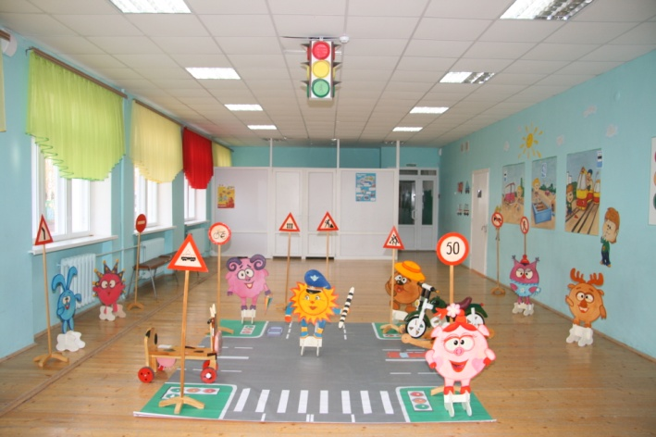
Уголок по правилам дорожного движения Гимназии (1 этаж)

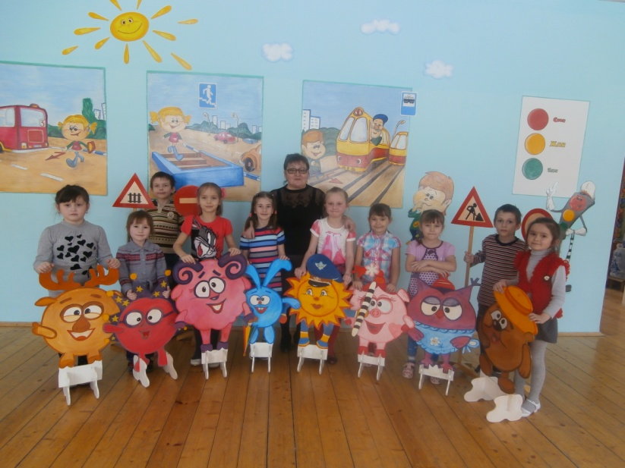
Воспитанники группы «Знайка» - частые участников мероприятий по ПДД
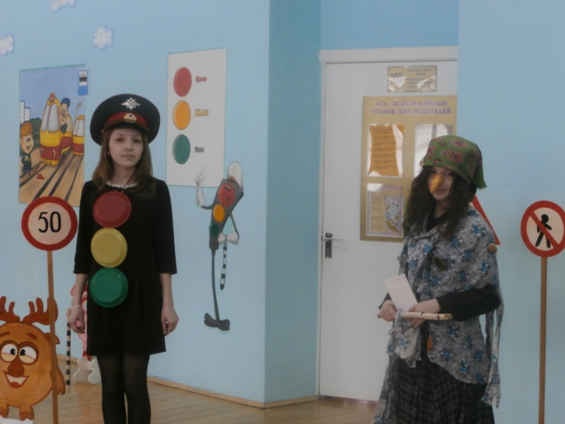Познавательная программа «В гостях у Светофор Светофорыча»

Результаты тестирования учащихся по ПДД (сентябрь 2015 г.)
Начальная школа
оценка "5"
оценка "4"
оценка "3"

Основная школа
оценка "5"
оценка "4"
оценка "3"

Средняя школа
оценка "5"
оценка "4"
оценка "3"

